Spoštovane učenke in učenci!
V prihodnje poglejte za naloge na spletni strani šole in sicer:
SPLETNA UČILNICA,
ZA UČENCE 2. TRIADA,
5. RAZRED in še enkrat
5. RAZRED.
(Učence, ki to že obvladate, prosim, da se med seboj obvestite! HVALA.)
________________________________________________________________
MATEMATIKA – rezultati za ponedeljek (16. 3. 2020)
5462 : 32 = 170 (ost. 22) | 6027 : 58 = 103 (ost. 53) | 4876 : 91 = 53 (ost. 53)
2 . x ≤ 10 7 < a . 2
x = (0,1,2,3,4,5) a = (4,5,6,…)

a + 4 ≥ 13 x · 2 < 15
a = (9,10,11,…) x = (0,1,2,3,4,5,6,7)

13 . x = 286 x : 25 = 42
x = 22 x = 1050

MATEMATIKA, torek (17. 3. 2020)
Danes pa dve nalogi z besedilom.
- Deljenec je 2262, količnik pa 58. Koliko je delitelj? Za rešitev naloge uporabi enačbo.
Za pomoč: DELJENEC : DELITELJ = KOLIČNIK (primer: 10 : x = 2)
Račun:

Preizkus:

Odgovor:

- Družina Petrič je 3175 kg nabranih jabolk zložila v lesene zabojčke, ki držijo po 25 kg. Koliko zabojčkov so napolnili? Koliko denarja so dobili od prodanih jabolk, če je zabojček stal 34 evrov?

Računa:

Odgovora:

____________________________________________________________
SLOVENŠČINA, torek (17. 3. 2020)
Navodilo:
- glede na včerajšnjo nalogo (miselni vzorec, čečkalnik), je danes na vrsti ČISTOPIS.
- uporabite nalivnik in bodite pozorni na LEPO pisavo in PRAVILNO pisavo (pravopis).
- ne pozabite na UVOD, JEDRO, ZAKLJUČEK; LOČILA; VELIKO ZAČETNICO.
_________________________________________________________

DRUŽBA, torek (17. 3. 2020)
Navodilo:
- glasno preberi zapis o STAREM VEKU;
- dobro si oglej sličice;
- v zvezek naredi zapis ali miselni vzorec.
_________________________________________________________
STARI VEK – RIMLJANI V NAŠIH KRAJIH

S prihodom Rimljanov na naše ozemlje se je pri nas končala doba prazgodovine. Pričel se je STARI VEK, ki je trajal od leta 1 do leta 500.

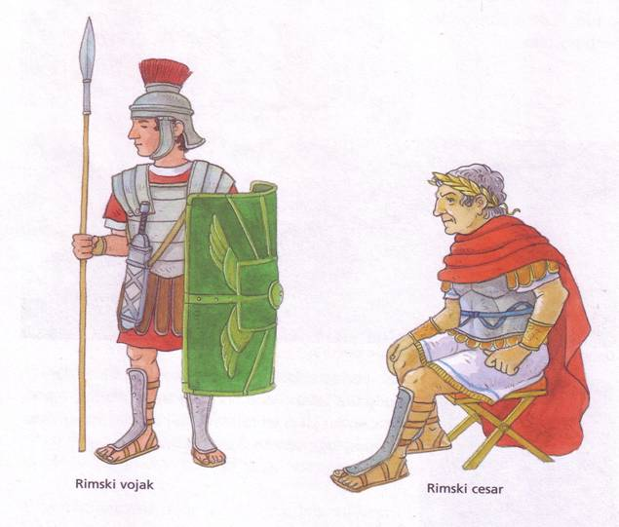
Rimljani so v naše kraje prinesli svoje navade in način življenja.
Najprej so prišli vojaki, ki so prebivali v vojaških taborih. Za njimi so prišli trgovci in gradbeniki. Tako so se iz vojaških taborov kasneje razvila mesta.

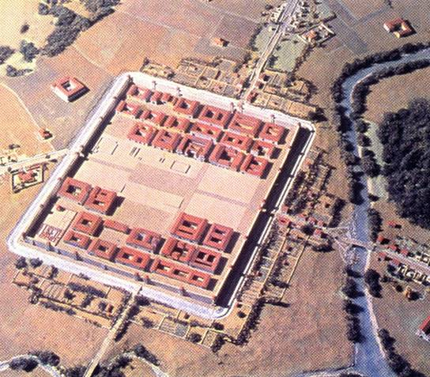Rimska Emona - kasneje Ljubljana – je nastala na prostoru, ki je bil na začetku rimski vojaški tabor. Emona je imela vse značilnosti rimskega mesta.

Večja rimska mesta na naših tleh so bila EMONA ( Ljubljana ), CELEIA ( Celje ), POETOVIO ( Ptuj ), NEVIODUNUM ( Drnovo pri Krškem ),...
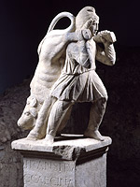
Nagrobnik iz rimskih časov. 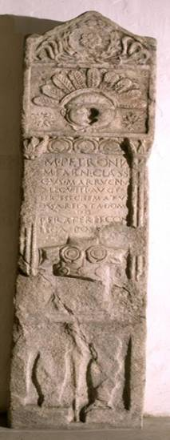
Rimljani so Ljubljano imenovali EMONA. Ohranilo se je obzidje, ostanki hiš, mozaiki in kip prebivalca Emone.
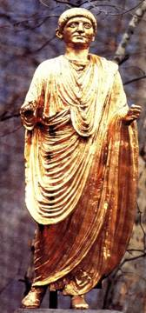 Emonec 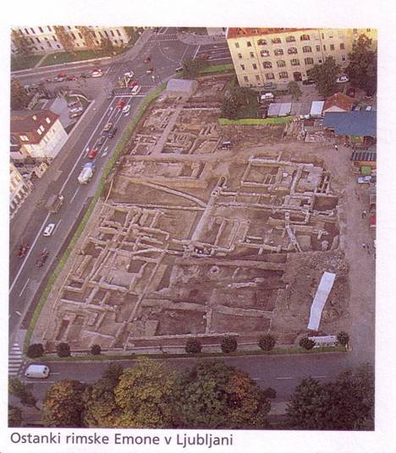

Svojim mrtvim so gradili lepe grobnice. Ogledaš si jih lahko v Šempetru pri Celju. Rimljani so zelo radi vklesali razna sporočila na kamen. Uporabljali so tiskane črke.
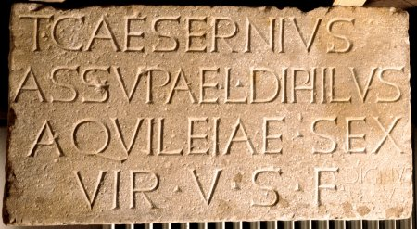
Najstarejši ohranjeni napis iz Emone je nagrobnik Tita Cezernija Difila, osvobojenca Asupe, ki je opravljal mestno upravno-svečeniško funkcijo sevira v Akvileji. V Emoni se je verjetno mudil službeno in v mestu iz neznanih razlogov umrl.
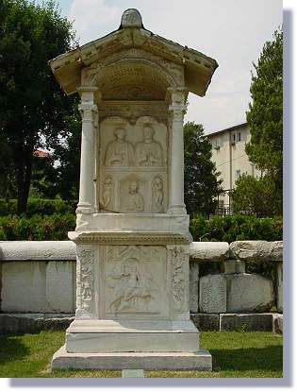

Pisava, s katero so pisali, se imenuje LATINICA in jo uporabljamo še danes.
Od Rimljanov smo prevzeli tudi rimske številke. 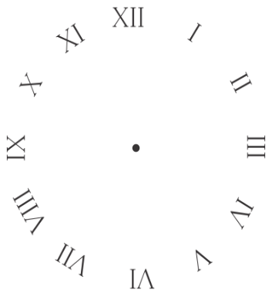

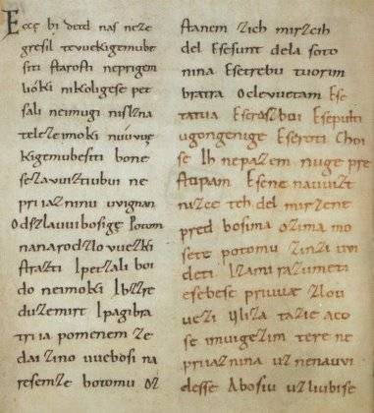
Rimljani so bili tudi dobri trgovci. Trgovali so s kožami, steklom, jantarjem, vinom.
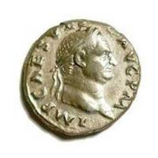- rimski kovanec 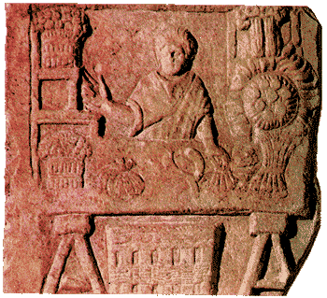- Relief, na
katerem je upodobljen trgovec s sadjem

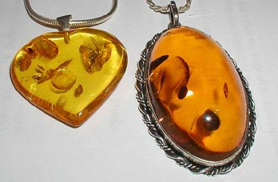- nakit iz jantarja 

Rimljani so bili tudi odlični gradbeniki. Gradili so tako dobro tlakovane ceste, da so nekateri deli hranjeni še danes.
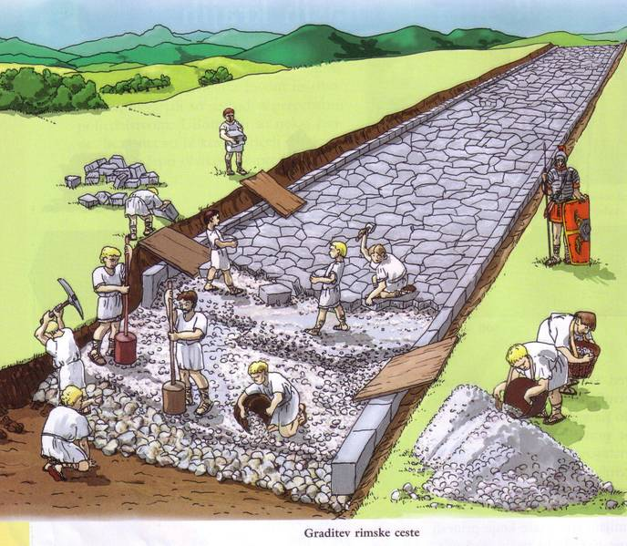
Gradili so tudi mostove, obrambne zidove, pristanišča.
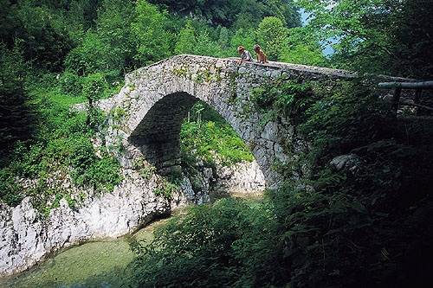

Rimska mesta so imela urejen vodovod in kanalizacijo, kopališča, stavbe so ogrevali, prostore pa so krasili lepi mozaiki.
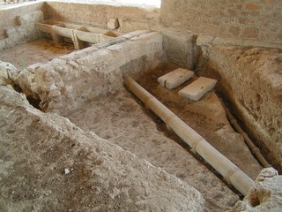
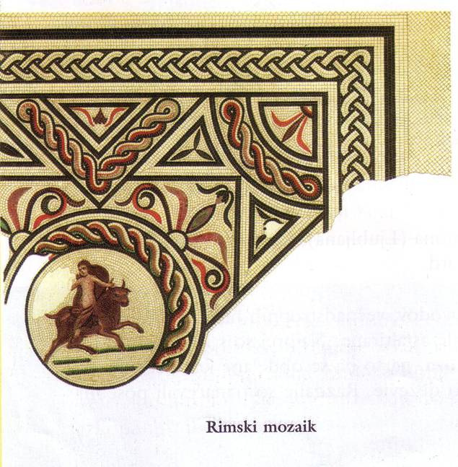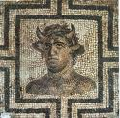

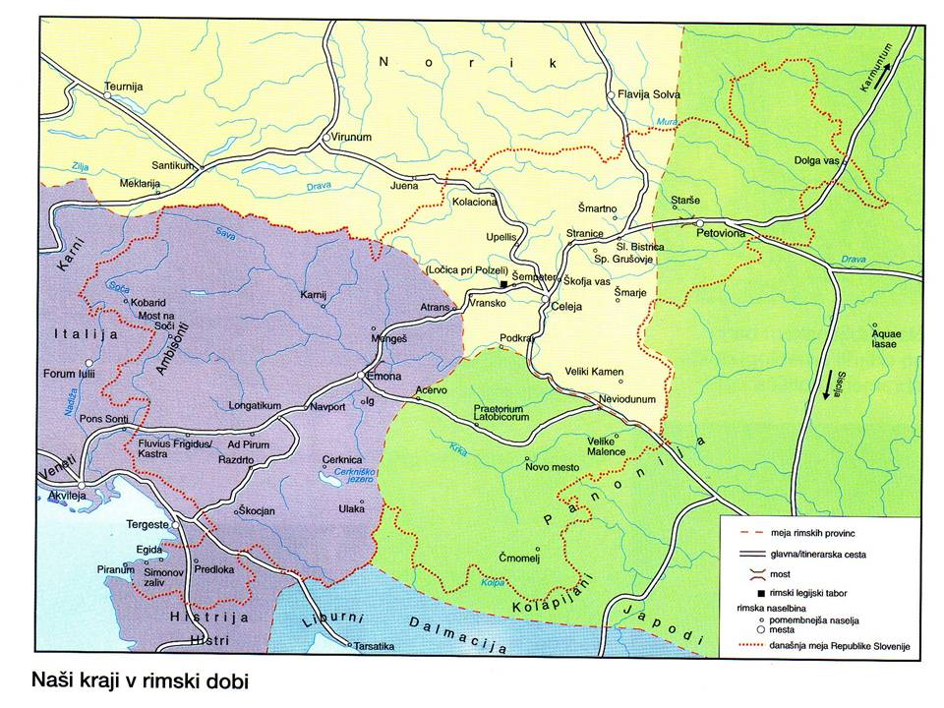
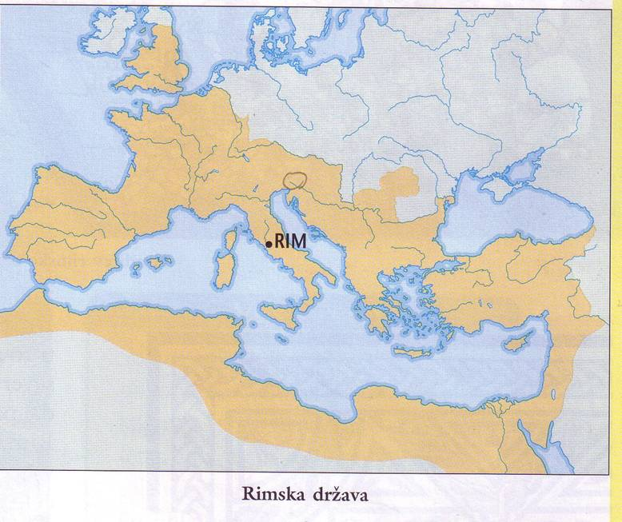
Ob koncu starega veka je Evropo zajelo PRESELJEVANJE LJUDSTEV, ki so iskala novo domovino. Selili so se tudi naši predniki, SLOVANI. Z naselitvijo Slovanov se začne nova doba – SREDNJI VEK.
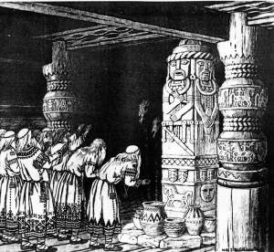

Zanimivosti:
- v rimskih šolah so pisali na povoščene tablice;
- mozaik je umetniško delo iz ploščic, papirčkov, kamenčkov, koščkov stekla,…;
- nagrobnik je spomenik na grobu;
- Rimljani so imeli dobro organizirano vojsko; vojaki so bili pešci – LEGIONARJI;
- Rimska država je bila velika, saj se je raztezala prek Evrope ter prek Severne Afrike in Zahodne Azije.
____________________________________________________________

LIKOVNA UMETNOST, torek (17. 3. 2020)
Nariši LEGIONARJA (rimskega vojaka); lahko se lotiš tudi MOZAIKA iz majhnih koščkov papirja.

